Консультация для родителей и воспитателей. На тему: Пальчиковые игры на тему: «Здравствуй, зимушка зима!»
Прилетайте птички!
(Зовущие движения пальцами обеих рук)
Сала дам синичке!
(Режущие движения. Одной ладони по другой).
Приготовлю крошки!
(Пальцы щепоткой – крошить хлеб.)
Хлебушка немножко.
(Тереть подушечки пальцев, друг о друга).
Эти крошки -голубям!
(Вытянуть вперёд, правую руку, с раскрытой ладонью).
Эти крошки – воробьям!
(Тоже самое с левой ладонью).
Галки, да вороны, ешьте макароны!
(Тереть ладонь о ладонь, катая из хлеба макароны).
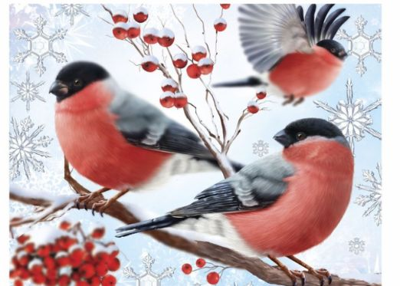

Зайка, беленький сидит и ушами шевелит.
Вот, так и вот так,
Он, ушами шевелит»
(Показывает на голове ушки).
Зайке холодно сидеть,
Надо лапочки согреть.
Вот так и вот так,
Надо лапочки согреть.
(Растираем ладошки).
Зайке холодно стоять,
Надо зайке поскакать.
Вот так и вот так,
Надо зайке поскакать.
(Прыгаем).
Зайку волк испугал!
Зайка. Тут же убежал!

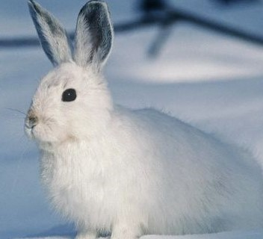

Раз, два, три, четыре, пять!
(Загибаем пальчики по одному).
Мы во двор пришли гулять.
(Идём по столу пальчиками, указательным и средним пальчиками).
Бабу, Снежную лепили!
(Лепим комочек, двумя ладонями).
Птичек, крошками кормили,
(Крошащие движения, всеми пальцами).
С горки, мы потом катались,
(Проводим указательным пальцем правой руки по ладони, левой руки).
А, ещё в снегу валялись.
(Кладём ладошки на стол, то одной стороной, то другой).
Все в снегу, домой пришли.
(Отряхиваем ладошки).
Съели суп и спать легли.
(Движениями руки показываем, воображаемую ложку, руки под

щёки). 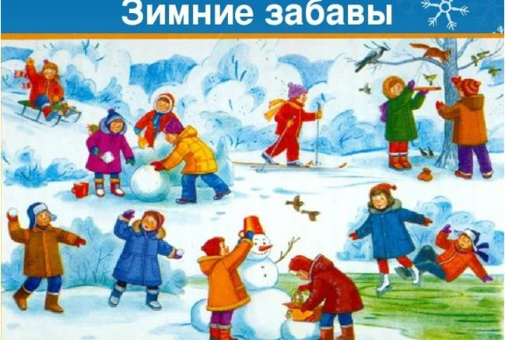
Пришла зима!
(Трём ладошки, друг о друга).
Принесла мороз.
(Пальцами массируем плечи. Предплечья).
Пришла зима.
(Трём ладошки друг о друга).
Замерзает нос.
(Ладошкой массируем, кончик носа).
Снег,
(Плавные движения, ладонями).
Сугробы,
(Кулаки стучат по коленям попеременно).
Гололёд.
(Ладони шаркают по коленям плавными движениями).
Все на улицу вперёд!
(Обе руки протянуть вперёд).


Медведь в берлоге, крепко спит,
Всю зиму до весны сопит.
Спят зимою бурундук,
Колючий ёжик и барсук.
(Загибаем пальчики).
Только заиньке не спится.
(Показываем большой палец).
Убегает от лисицы.
(Вращаем пальцем).
Мелькает он среди кустов,
Напелял и будь таков!
(Соединяем большой палец правой руки с указательным пальцем, левой руки и наоборот).



